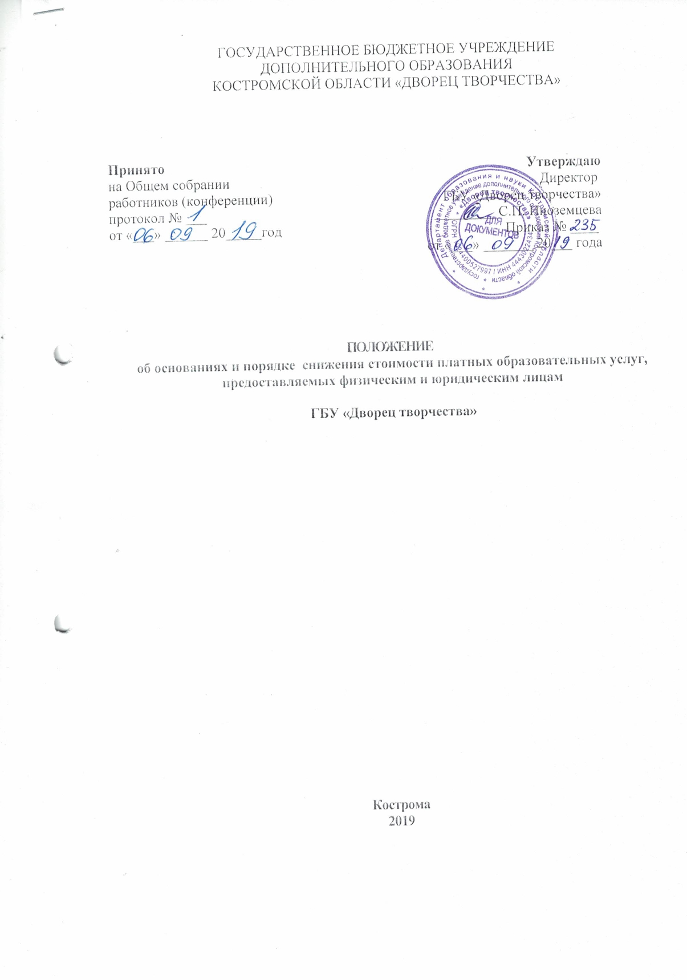
1. Общие положения
1.Настоящее Положение об основаниях и порядке снижения стоимости платных образовательных услуг, предоставляемых физическим и юридическим лицам ГБУ «Дворец творчества» (далее – Положение, Учреждение) разработано в соответствии с Гражданским кодексом РФ, Бюджетным кодексом РФ, Налоговым кодексом РФ, Федеральным законом от 29.12.2012 г. № 273-ФЗ «Об образовании в РФ», Постановлением Правительства РФ от 15.08.2013 г. № 706 «Об утверждении Правил оказания платных образовательных услуг», Уставом, иными локальными нормативными актами Учреждения, настоящим Положением.
    - Положение регулирует отношения между потребителями и заказчиками услуг, работ и исполнителями, связанные со снижением стоимости платных образовательных услуг (далее скидка), по договорам об оказании платных образовательных услуг, заключенных с ГБУ «Дворец творчества» и определяет основания и порядок снижения стоимости платных услуг, категории обучающихся, заказчиков (плательщиков) платных услуг, устанавливает размеры скидок и (или) порядок их определения.
    - Настоящее Положение размещается на официальном сайте ГБУ «Дворец творчества» в целях ознакомления с ним, заинтересованных лиц.
    - Понятия, используемые в настоящем Положении:
«заказчик» – физическое и (или) юридическое лицо, имеющее намерение заказать либо заказывающее платные образовательные услуги для (несовершеннолетних граждан) себя или иных лиц на основании договора;
«обучающийся» – физическое лицо, осваивающее образовательную программу;
«исполнитель» – организация, осуществляющая образовательную деятельность и оказывающая платные образовательные услуги обучающемуся;
«платные образовательные услуги» – осуществление образовательной деятельности по заданиям и за счет средств физических и (или) юридических лиц по договорам об образовании, заключаемым при приеме на обучение (далее – договор).
5. В случае, когда заказчик имеет право пертендовать на предоставление скидок по нескольким основаниям, ему предоставляется одна из скидок по оплате обучения. Право выбора основания скидки предоставляется заказчику.

  - Основания и порядок снижения стоимости платных образовательных услуг.

    - Снижение стоимости платных образовательных услугможет быть установлено следующим категориям:
1) дети-сироты, и лица из числа детей сирот, при предоставлении свидетельства о рождении, свидетельства о смерти родителей, документа, подтверждающего установление опеки(попечительства);
2) дети, оставшиеся без попечения родителей и лица из числа детей, оставшихся без попечения родителей, при предоставлении, свидетельства о рождении, свидетельства о смерти родителей и (или) решения суда о лишении родительских прав, документ подтверждающий установление опеки (попечительства).
3) дети-инвалиды, дети, имеющие только одного родителя — инвалида I – III группы при предоставлении свидетельства о рождении, справки о составе семьи, справки об инвалидности;
4) дети из многодетных семей, при предоставлении свидетельства о рождении, справки о составе семьи, справки из органов социальной защиты населения. Скидка предоставляется каждому второму обучающемуся;
5) заказчики, за несовершеннолетнего обучающегося, если укзанное лицо является стороной еще одного сохраняющего юридическую силу заключенного с ГБУ «Дворец творчества» договора об оказании платных образовательных услуг в интересах другого обучающегося, принятого на обучение в ГБУ «Дворец творчества» в установленном законодательством порядке. Скидка предоставляется только по одному их указанных договоров, при предоставлении экземпляра, заключенного договора;
6) заказчикам, из числа членов Ассоциации поддержки и развития творчества детей и молодежи «Содружества» (далее Ассоциация «Содружество»), при представлении документа, подтверждающего членство в Ассоциации;
7) детям работников ГБУ «Дворец творчества» при предоставлении свидетельства о рождении ребенка;
    - При наличии соответствующих оснований заказчик (плательщик) образовательных услуг подает заместителю директора по учебно-воспитательной работе письменное заявление, составленное по форме, согласно Приложению 1, на имя директора ГБУ «Дворец творчества» о предоставлении скидки по соответствующему основаниию с приложением, подтверждающих наличие права на предоставление скидки, документов.
    - Заявление на предоставление скидки подается после заключения договора на оказание платных образовательных услуг или в день заключения договора, но не позднее 15 числа каждого месяца.
    - Заявления о предоставлении скидки рассматриваются Комиссией, формируемой на основании приказа директора ГБУ «Дворец творчества». Комиссия рассматривает заявление и приложенные к нему документы, подтверждающие право на получение скидки, проверяет содержащиеся в нем сведения, устанавливает наличие у заявителя оснований на получение скидки, а также оснований для отказа в предоставлении скидки.Заседания Комиссии проводтся 1 раз в месяц при условии поступления заявлений заказчиков (плательщиков).
    - На основании решения Комиссии издается приказ директора ГБУ «Дворец творчества» об утверждении перечня лиц, с указанием оснований и размера стоимости платных образовательных услуг, на которую указанная стоимость снижается. В приказе, издаваемом на основании настоящего пункта, указывается срок его действия и (или) порядок отмены.
    - Приказ, издаваемый на основании пункта 11 настоящего Положения, доводится до сведения обучающегося и заказчика путем размещения указанной информации в информационно-телекоммуникационных сетях.
    - С заказчиками, по заявлениям которых Комиссия приняла положительное решение, подписываются дополнительные соглашения о внесении изменений в ранее заключенный Договор на оказание платных услуг .
    - Стоимость платных образовательных услуг снижается в рублях в сумме, соответствующей проценту от полной стоимости платных образовательных услуг, указанному в Приложении 2 к настоящему Положению.

          - Основания для отказа в уменьшении стоимости платных образовательных услуг или досрочного ее прекращения.

14. Скидка по оплате образовательных услуг не предоставляется или прекращает свое действие в случае:
1) предоставления заявителем недостоверных сведений или неполного комплекта документов;
2) применительно к лицам, по договору с которыми стоимость платных услуг была снижена, утрачены основания снижения стоимости платных образовательных услуг;
3) нарушение обучающимся Устава Учреждения, правил внутреннего трудового распорядка Учреждения.
    - Лишение заказчика права на снижение оплаты стоимости платных образовательных услуг оформляется приказом директора ГБУ «Дворец творчества» по предоставлению заместителя директора по учебно-воспитательной работе.

Приложение 1
к Положению об основаниях и порядке снижения стоимости платных образовательных услуг, предоставляемых физическим и юридическим лицам ГБУ «Дворец творчества»

Директору ГБУ «Дворец творчества
Иноземцевой С.П.
От____________________________
(ФИО заказчика,
______________________________
адрес,
______________________________
конактный телефон)

ЗАЯВЛЕНИЕ
на уменьшение стоимости платной образовательной услуги

Прошу Вас уменьшить мне стоимость платной образовательной услугипо договору об оказании платных образовательных услуг №_____ от «___»__________20__ г. на 20___/20___ учебный год по образовательной программе________________________________________________________________________________________________________________________________________________________,
так как я являюсь_________________________________________________________________
(указать основание снижения стоимости платной услуги)

К заявлению прилагаю следующие документы:
1________________________________________________________________________________
2________________________________________________________________________________3________________________________________________________________________________
4________________________________________________________________________________

«____»___________20___ г. Подпись_______________/__________

Приложение 2
к Положению об основаниях и порядке снижения стоимости платных образовательных услуг, предоставляемых физическим и юридическим лицам ГБУ «Дворец творчества»

Категории лиц, ктором может быть снижена стоимость
платной образовательной услуги

№  п\п | Лица, претендующие на скидку | Период действия скидки | Документы — основания для предоставления скидки | Размер предоставляемой скидки
1. | Дети-сироты, и лица из числа детей сирот | Учебный год | 1.свидетельство о рождении;  - свидетельство о смерти родителей;  - документа, подтверждающего установление опеки(попечительства); | 30%
2. | Дети, оставшиеся без попечения родителей и лица из числа детей, оставшихся без попечения родителей. | Учебный год | 1. свидетельство о рождении;  2. свидетельство о смерти родителей и (или) решения суда о лишении родительских прав;  3. документ, подтверждающий установление опеки (попечительства) | 30%
3. | Дети-инвалиды, дети, имеющие только одного родителя — инвалида I – III группы | Учебный год | 1. свидетельство о рождении;  2. справка о составе семьи;  3. справка об инвалидности | 30%
4. | Дети из многодетных семей  *Скидка предоставляется каждому второму обучающемуся | Учебный год | - свидетельство о рождении;  - справка о составе семьи;  - справка из органов социальной защиты населения | 30%
5. | Заказчики (плательщики), за несовершеннолетнего обучающегося, если укзанное лицо является стороной еще одного сохраняющего юридическую силу заключенного с ГБУ «Дворец творчества» договора об оказании платных образовательных услуг в интересах другого обучающегося, принятого на обучение в ГБУ «Дворец творчества» в установленном законодательством порядке.  *Скидка предоставляется только по одному их указанных договоров | Учебный год | 1. экземпляр, заключенного и сохраняющего юридическую силу (действующего) договора на оказание платных образовательных услуг, заключенного между заказчиком и ГБУ «Дворец творчества» | 30%
6. | Заказчики (плательщики), из числа членов Ассоциации поддержки и развития творчества детей и молодежи «Содружества» (далее Ассоциация «Содружество») | Учебный год | 1. документ, подтверждающий членство в Ассоциации | 30%
7. | Дети работников ГБУ «Дворец творчества» при предоставлении | Учебный год | 1. свидетельство о рождении ребенка | 100%

___________________________________________________________________________

